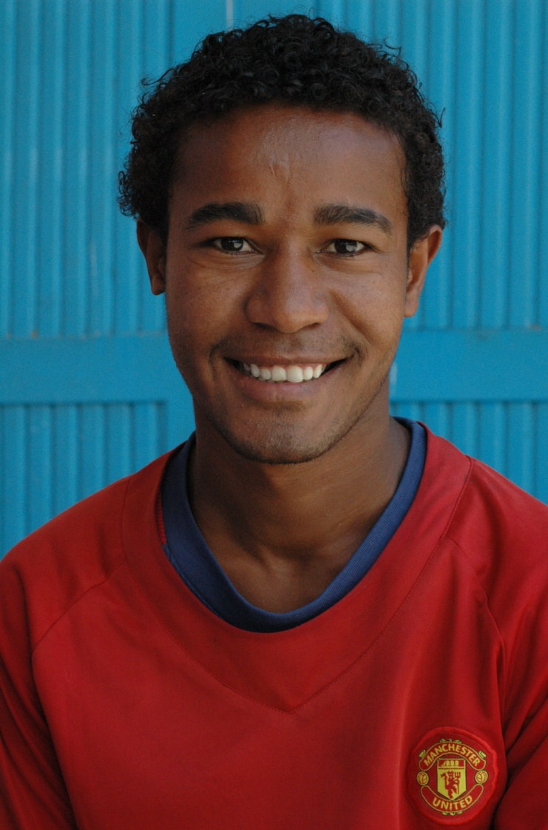
Navn: 52 Tadele Tsehaye
Dreng/pige: M (bror til Yohannes (57))
Alder: 16
Årstal ankomst til børnehjemmet ? 2005
Fra hvilken by/område/familiebaggrund? 10 km fra Mekele. Var gadebarn i 2 år

Hvilken klasse går du i? 6. (1 klasse under broren pga sygdom)
Hvilke fag kan du bedst lide? Science
Hvad er din yndlingsbeskæftigelse? Musik + film
Hvilken uddannelse kunne du tænke dig? forsker
Hvilken skole går du i og hvor langt har du til skole? Public school. Går hele dagen. 5 min til skole
Arbejder i en mobil-shop

